**как преодолеть тревожность, беспокойство стресс**

|  |
| --- |
|  |

Составитель:**Скиба Мария**

Оглавление

Введение ……………………………………………3

Понятие стресса и стрессоустойчивости ……….4

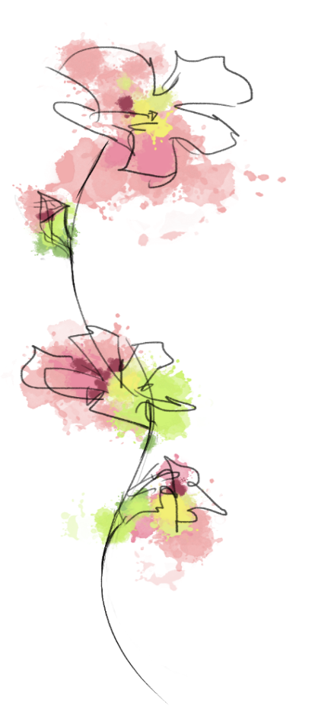Влияние стресса на здоровье ……………………5

Как развить стрессоустойчивость………. 6

С чего начать борьбу по стрессом…**7**

Способы борьбы со стрессом………**8**

Введение

Наверное, каждый из нас неоднократно ощущал на себе, что такое стресс. Более того — многие пребывают в этом состоянии каждый день, начиная с пробуждения и заканчивая отходом ко сну. Звонок будильника, утренняя суета, пробки по дороге на работу, давление со стороны начальства и другие стрессовые ситуации, повторяющиеся из раза в раз. Может показаться, что стресс — неизбежное явление, бороться с которым в условиях городской жизни попросту бессмысленно.

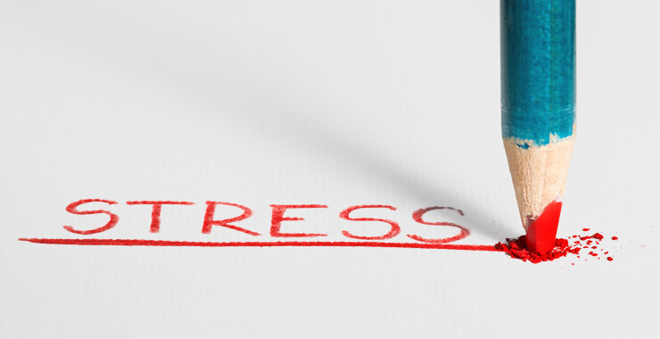

Понятие стресса и стрессоустойчивости

**Стресс** – это ответная реакция организма на неблагоприятное воздействие негативных внешних факторов. Стресс приводит к нарушениям в работе организма, и в большей степени страдает нервная система.

Как бороться со всеми проявлениями стресса одновременно? Ответ один – развивать у себя навык **стрессоустойчивости**.

**Стрессоустойчивость**– это способность, с помощью которого человек может относительно легко абстрагироваться от воздействия внешних раздражителей и выполнять возложенные на него задачи. Такое умение приспосабливаться к независящим от вас и зачастую негативным факторам не только увеличивает продуктивность и восстанавливает работоспособность, но и положительно сказывается здоровье.

Влияние стресса на здоровье

Частое или постоянное пребывание в неприятной и напряженной обстановке приводит к последствиям на физиологическом уровне. С чем же придется столкнуться вашему организму из-за постоянного напряжения?

* Повышение выработки глюкозы для увеличения объема энергии приводит к развитию сахарного диабета.
* Сокращение вилочковой железы, отвечающей за выработку лейкоцитов, значительно ослабляет общий иммунитет.
* Постоянное напряжение и сокращение мышц постепенно приводит к их разрушению.
* Излишнее расширение капилляров нередко становится причиной их разрывов. В результате образовываются гематомы и нарушается кровообращение.
* Нарушение обмена веществ становится причиной отравления токсинами, которые в обычном состоянии просто выводятся из организма.

Страдает также и психосоматическое здоровье, получая дозу негативного влияния:

* Перепады настроения, всплески агрессии,
* Потеря интереса к окружающему миру, апатия,
* Нарушение сна, тревожность,
* Развитие неврозов, частые головные боли,
* Упадок сил, повышенная сонливость,

Как развить стрессоустойчивость

Развитие навыков стрессоустойчивости помогает не только защитить свой организм, но и значительно увеличить собственную эффективность. Есть несколько действенных методов, помогающих успешно укрепить защитные функции организма.

* Правильная оценка ситуации. «Могу ли я что-то поменять?». Важно понимать, что некоторые обстоятельства не зависят от нас самих, потому их не нужно воспринимать слишком близко к сердцу.
* Выход эмоций. Нельзя держать в себе всё накопившееся раздражение. Выберите способ, которые поможет вам избавиться от негатива и выпустить пар.
* Внимание к здоровью. Любая болезнь подрывает защитные функции нервной системы. Важно вовремя проводить лечение, правильно питаться и гулять на свежем воздухе каждый день.

С чего начать борьбу со стрессом

* Составить список источников чрезмерного перенапряжения.
* Подумать о том, какие обстоятельства можно изменить, чтобы избежать постоянно повторяющихся негативных последствий.
* Следует навести порядок во всех сферах жизни: дома, на работе, в отношениях с любимым человеком.
* Необходимо научиться быть пунктуальным, выполнять все важные задания в срок и доводить начатое до конца.
* Надо научиться отпускать ситуацию. Если долго не получается добиться успеха в каком-либо деле, лучше оставить его хотя бы на время.
* Не пытаться решить все проблемы одновременно. Надо сосредоточивать свое внимание на главных задачах.

Способы борьбы со стрессом

***Антистрессовые раскраски***

Этот вид картинок для раскрашивания является одним из наиболее эффективных и доступных методов избавления от стресса. Рисование помогает привести функционирование нервной системы в норму, отвлечься от проблем и расслабиться.

[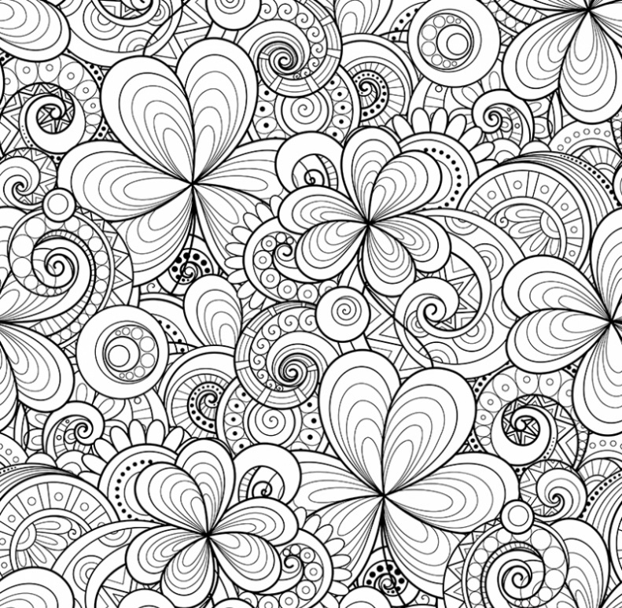](https://neurofob.com/wp-content/uploads/2017/11/1511127609_1511127597_5a11fa2913e5b.jpg)

***Ароматерапия***

Ароматерапией называют лечение от стресса с использованием эфирных масел растений. Запахи подсознательно влияют на эмоции человека, его скрытую агрессию. Такой способ уже много веков успешно используется для стабилизации работы не только нервной системы человека, но и всего организма в целом. Приятные ароматы помогают поднять настроение, улучшить самочувствие. Для этого достаточно добавить пару капель масла в горячую ванну.

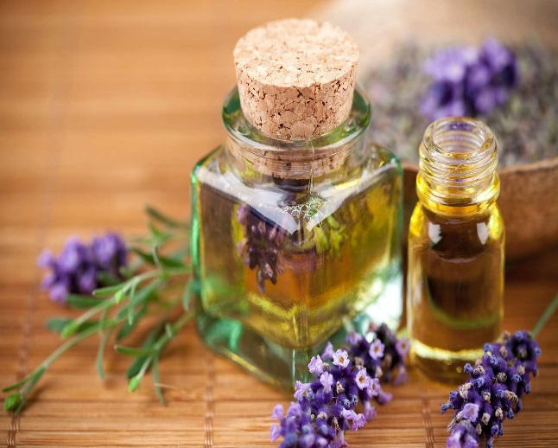

Аромат каждого растения оказывает особенное воздействие на работу конкретного органа или системы:

|  |  |
| --- | --- |
| Аромат | Воздействие на человека |
| Герань | Снимает стресс, уменьшает ощущение тревоги |
| Мята, апельсин | Повышает настроение, избавляет от состояния депрессии |
| Эвкалипт, лимон | Оживляет умственную деятельность, повышает работоспособность |
| Лаванда, ромашка, валериана | Обладают успокаивающим действием |
| Вербена | Снимает головную боль, чувство тошноты |
| Бергамот, жасмин, сандал | Помогают избавиться от тоски и уныния |

***Музыкотерапия***

Музыка благотворно воздействует на психику человека, способна избавить от чрезмерной агрессии, нервозности, вспыльчивости. Особенно это касается классических композиций. Каждый из музыкальных инструментов по-своему действует на эмоциональное состояние:

|  |  |
| --- | --- |
| Музыкальный инструмент | Влияние |
| Фортепиано | Дарит ощущение гармонии, корректирует работу почек |
| Флейта | Улучшает самочувствие. Работу легких |
| Скрипка | Действует успокаивающе, усиливает чувство сострадания |

***Здоровое питание***

Все, что мы едим, влияет на самочувствие, и на то, как мы контролируем свое поведение в сложные моменты.

Ультра-обработанные продукты с высоким содержанием сахара и жиров влияют не только на наше настроение, но и на кишечник. Когда биосфера кишечника нарушается, появляются предпосылки для возникновения многих заболеваний ЖКТ.

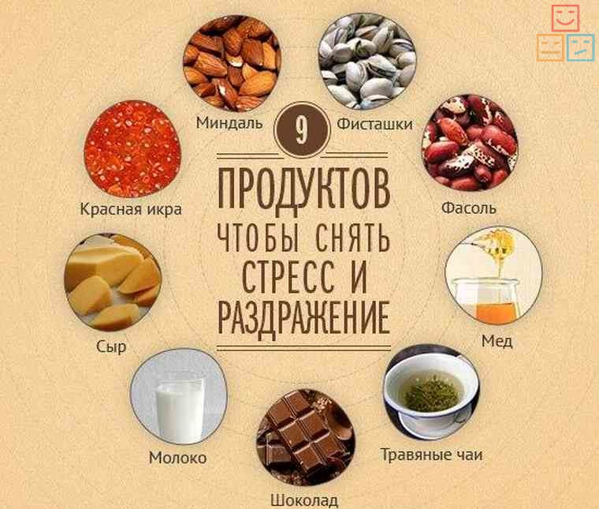

.

***РЕЛАКСАЦИЯ***

Нервно-мышечная релаксация - это система специальных упражнений для расслабления различных групп мышц. Целью этой тренировки является снятие мышечного тонуса, который напрямую связан с различными формами отрицательного эмоционального возбуждения: страх, тревожность, смущение. Уменьшив или предотвратив тонус мышц, можно снять стрессовые состояния, бессонницу, мигрени, а также можно нормализовать эмоциональный фон.

***Схема сеанса активной релаксации:***

Прежде чем начать заниматься, найдите удобное место с приглушенным освещением. Сядьте в кресло, освободитесь от стесняющей вас одежды - поясков, галстука, тяжелой верхней одежды, тесной обуви.

Система релаксационных упражнений предполагает напряжение с последующим расслаблением каждой группы мышц в течение 5 секунд, которые повторяют дважды. Если вы чувствуете остаточное напряжение, то можно досчитать количество сокращений мышечных групп до семи раз.

Если вы хотите расслабить все тело, то на это потребуется около 20 минут. Можно сократить время, релаксируя меньшее число мышечных групп.

Во время выполнения упражнений не задерживайте дыхание. Дышите нормально или, если это удобнее, вдыхайте во время напряжения и выдыхайте при расслаблении мышц.

***Расслабление грудной клетки***

Сделать очень глубокий вдох. Попытайтесь вдохнуть весь воздух, который вас окружает. Задержите воздух и расслабьтесь. Теперь выдохните весь воздух из легких и возвратитесь к нормальному дыханию. Почувствовали вы напряжение в грудной клетке во время вдоха? Заметили ли вы расслабление после выдоха? Запомните эти ощущения, осознайте их.

Повторите это упражнение. (Между упражнениями паузы в 5-10 сек.)

***Плечи***

Мы несем на наших плечах большой груз напряжения и стресса. Данное упражнение состоит в пожимание плечами в вертикальной плоскости по направлению к ушам. Мысленно стремитесь достать до мочек ушей вершинами плеч. Поднимите плечи. Расслабьтесь, повторите еще раз. Поднимайте плечи как можно выше! Максимально высоко! И держите. Сконцентрируйте внимание на ощущении тяжести и опустите плечи, полностью. Дайте им расслабиться. Пусть они становятся тяжелее и тяжелее. Пауза 20 сек.

***Глаза.***

Надо очень крепко закрыть глаза. Задержите! Расслабьтесь. Повторим это упражнение.

Последнее упражнение заключается в том, чтобы максимально высоко поднять брови. Не забудьте, что ваши глаза должны быть при этом закрыты. Поднимите брови высоко!

Так высоко, насколько это возможно! Задержите! Расслабьтесь. Повторим это упражнение. Пауза 15 сек. Вы почувствуете расслабление, проникающее в ваше тело, как теплая волна. Вы чувствуете расслабление, начиная со лба, затем оно переходит на глаза и ниже на щеки.

***Визуализация***

Визуализация всегда была одним из средств, при помощи которых многие философы и мистики стремились достигать безмятежного спокойствия. Они мысленно воссоздавали идеальную картину, приносящую им внутренний покой. Так как они сосредоточивали на этой картине все внимание, у них быстро появлялось чувство расслабления и гармонии.

Предлагаем следующие упражнения на самовнушение и визуализацию.

***Упражнение 1***

Непрерывно созерцайте простой предмет (карандаш, монетку, коробок спичек) в течение 2-3 мин. Затем попытаться представить его с закрытыми глазами.

Открыть глаза и сравнить свое представление с оригиналом. Повторить 2-3 раза. Постепенно надо добиться более четкого воспроизведения.

***Упражнение 2***

Садитесь удобно. Представьте себя в виде снежной бабы. Под лучами весеннего солнца снежная баба начинает медленно таять. Снег темнеет, становится рыхлым и, превращаясь в воду, ручейками стекает на землю.

Это упражнение интересно тем, что степень достигаемого расслабления будет определяться точностью визуализации.

***Упражнение 3***

«Нарисуйте» в своем воображении пейзаж. Например «Солнце. Море. Пляж.»

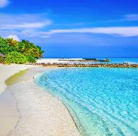 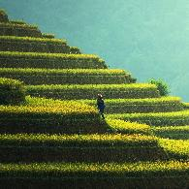

***Упражнение 4***

Подойдите к зеркалу и произнесите: «Я хочу измениться». Если вы обнаружите сопротивление или колебания, спросите себя: «Что заставляет меня сопротивляться?» Даже если вы не можете ответить на эти вопросы, скажите этому чувству: «Привет! Спасибо за сопротивление, я надеюсь, что ты поможешь мне измениться». Снова подойдите к зеркалу, скажете громко десять раз: «Я хочу освободиться от всякого сопротивления». А потом снова: «Я хочу измениться. Я хочу измениться». Скажите вслух, каким вы хотите быть. Обратите внимание, что это должны быть только положительные утверждения в настоящем времени. Ваше подсознание—верный слуга. Если вы скажете фразу в отрицательной форме: «Я не хочу быть толстой», то скорее всего ею и останетесь. До мозга дойдет команда: «Хочу быть толстой», так как частицу «не» подсознание не воспринимает.

В течение месяца ежедневно постоянно твердите себе: «Я одобряю себя. Я одобряю себя!» Говорите это себе по 10 раз в день и повторяйте свои формулировки (чем больше, тем лучше).

***Медитация***

Медитация является классическим способом сосредоточения, благодаря которому происходит снятие психоэмоционального напряжения, умственной и физической усталости.

Одним из способов избавления от стресса является медитация, благодаря которой клетки мозга постоянно обновляются, поврежденные мозговые участки восстанавливаются, — к этому открытию пришли в 2011 году гарвардские ученые. Впрочем, главная цель медитации — отключить стремительный поток мыслей, заглушить вечно болтающий внутренний голос

и ни о чем не думать. На первый взгляд задача кажется очень сложной, поэтому лучше начинать практику медитации в группе с инструктором.

Сосредоточьте внимание на выбранном объекте и ни о чем не думайте. Просто наблюдайте, слушайте и смотрите вглубь себя. Отмечайте звуки окружающего мира: заработала сигнализация автомобиля, пролетела птица за окном, капнула вода из крана, раздался голос соседки на лестничной площадке. Не анализируйте эти звуки, не произносите мысленно «пролетела птица» и не думайте об этом — просто старайтесь услышать каждый звук снаружи и внутри вас совершенно отстраненно. Мысли будут мешать и сбивать вас с толку, напоминая надоедливых мух, но вы все равно возвращайте свой ум к безмолвию и слушанию. С каждым разом этот процесс будет приносить вам все больше и больше удовольствия. Начните практику медитации с минуты и постепенно увеличивайте ее продолжительность. Некоторые медитируют полчаса, не замечая, как летит время, и если им удается на самом деле остановить внутренний диалог, таким людям уже неведомы стрессы и депрессия…»

Впрочем, по словам психологов, даже 10–15 минут медитации в день помогут справиться с любыми психологическими проблемами, а обретенное спокойствие защитит от стресса, ведь человек начинает относиться к происходящему иначе и его уже не так легко вывести из себя.

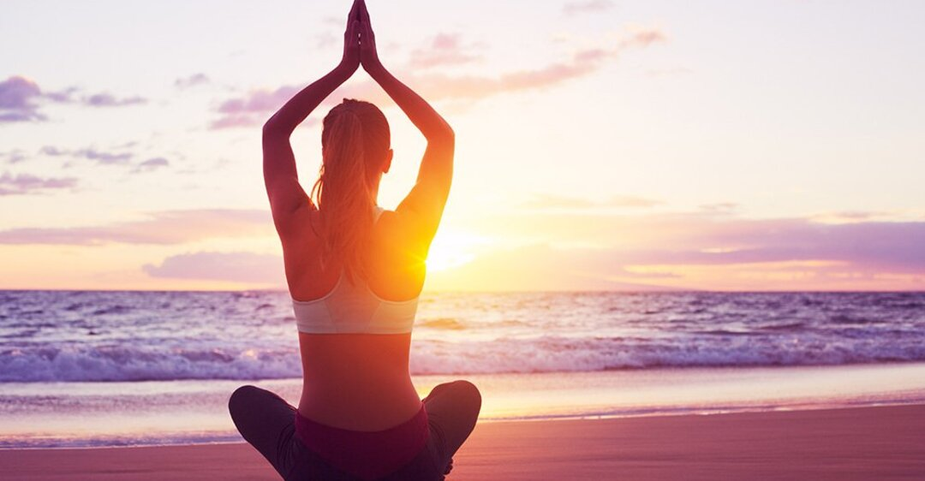

***КОНЦЕНТРАЦИЯ***

Неумение отключаться - фактор, тесно связанный со стрессом. Ежедневно мы выполняем множество различных дел, что может вызвать стрессовую ситуацию. Такое положение может привести к психическому истощению.

В этом случае концентрационные упражнения просто незаменимы. Их можно выполнять где и когда угодно в течение дня. Для начала желательно заниматься дома: рано утром, перед уходом на работу (учебу), или вечером, перед сном, или - еще лучше - сразу после возвращения домой.

***Упражнение 1. Концентрация на счете***

Мысленно медленно считайте от 1 до 10 и сосредоточьтесь на этом медленном счете. Если в какой-то момент мысли начнут рассеиваться, и вы будете не в состоянии сосредоточиться на счете, начните считать сначала. Повторяйте счет в течение нескольких минут.

***Упражнение 2. Концентрация на слове***

Выберите какое-нибудь короткое слово, которое вызывает у вас положительные эмоции или с которым связаны приятные воспоминания. Если двусложное, то мысленно произносите первый слог на вдохе, второй – на выдохе. Сосредоточьтесь на «своем» слове, которое отныне станет вашим персональным лозунгом при концентрации. Именно такая концентрация приводит к желаемому результату – релаксации всей мозговой деятельности.

***ДЫХАТЕЛЬНЫЕ ТЕХНИКИ***

Дыхание - один из эффективных способов психической и физиологической саморегуляции. Еще в древности обнаружили связь между дыхательными процессами и эмоциями, физическим и умственным состоянием человека. Дыхание подчиняется контролю сознания, и мы можем в определенных дозах управлять своим дыханием и через него оказывать определенное воздействие на деятельность внутренних органов.

***Упражнения дыхательной гимнастики:***

1. Удлиненный вдох: сядьте удобно, спина прямая. Сделайте медленный вдох через нос и в середине вдоха начните замедлять его темп. Затем, без задержки, сделайте сравнительно быстрый выдох. Далее увеличьте соотношение между вдохом и выдохом (вдох - 15 секунд, выдох - 6 секунд).

2 . Удлиненный выдох: в сидячей позе сделайте вдох без паузы длинный, медленный выдох. Соотношение в начале занятий должно быть 2:12, т. е. вдох длится 2 секунды, а выдох - 12. При этом выдох распределяется следующим образом: 4 секунды обычный вдох, 8 секунд - удлиненный.

3. Брюшное дыхание: с выдохом втянуть брюшную стенку, затем медленно сделать вдох через нос, освобождая диафрагму, брюшная стенка на вдохе выпячивается вперед, и нижние части легких заполняются воздухом; на выдохе вновь брюшная стенка втягивается внутрь, изгоняя воздух из легких через нос. При брюшном дыхании наполняются только нижние доли легких, поэтому волнообразное движение производится животом, в то время как грудь остается неподвижной.

4. Среднее дыхание: после выдоха сделать медленный вдох через нос, расширяя ребра, на выдохе сжать ребра, изгоняя воздух через нос. Наполняются средние доли легких. Живот и плечи неподвижны.

***МАССАЖ И САМОМАССАЖ***

Массажем называют поглаживающее и растирающее воздействие на кожу, которое активизирует периферическую нервную систему, а через нее — и весь организм. Массаж улучшает не только движение крови, но также лимфы и межтканевой жидкости, что усиливает и ускоряет обмен веществ, положительно влияющий на самочувствие человека.

Существует много разных приемов массажа. Самые распространенные из них — поглаживание, растирание, разминание, сгибание-разгибание конечности, пощипывание.

***АРТТЕРАПИЯ***

Арттерапия - это лечение изобразительным искусством. Включает такие направления, как рисуночная терапия, библиотерапия, музыкотерапия, танцтерапия, кино-терапия, куклотерапия. Применяют арттерапевтические методики как самостоятельные, так и в качестве вспомогательных к другим видам терапии.

Арттерапия работает с продуктами творчества самого человека и с готовыми произведениями искусства (картины, скульптуры, книги, продукция киноискусства)

***Упражнение «Картина радости»***

Применяется если вам грустно, скучно. А может быть, просто накопилась моральная и физическая усталость? Тогда нужно взять краски или цветные карандаши (маркеры тоже можно) и нарисовать свою радость.

Когда будете водить кисточкой по бумаге, обязательно прислушайтесь к своим ощущениям и внутреннему голосу. Погрузитесь в рисование, как будто вы знаменитый художник. Но все время помните, что вы рисуете свою радость. Не ограничивайте свою фантазию!

***Упражнение «Сожги свою боль»***

Применяется, если вы страдаете от несчастной любви или вас терзают смутные сомнения. Вы должны нарисовать или сделать из бумаги символ своей боли.

Создавая арт-объект боли, нужно все время думать о ней, чувствовать ее. Вы можете обливаться слезами и вкладывать свои переживания в этот образ. Считается, что энергия страдания переходит в вашу поделку, рисунок. Как только вы материализуете свою боль в реальном мире - она начнет отступать. А чтобы она никогда не возвращалась, вам нужно просто сжечь фигурку (рисунок). И развеять пепел по ветру.

***БИБЛИОТЕРАПИЯ***

Библиотерапия — это одна из форм психотерапии, направленная на улучшение состояния, способствующая его духовному росту. Она довольно сильно и длительно воздействует на человека, устраняет последствия депрессии, отрицательные эмоции.

Рекомендуемые писатели: Толстой, Тургенев, Пушкин, Достоевский, Короленко, Чехов, Шолохов, Горький, Шекспир, Киплинг. Книги для чтения не должны быть слишком объемными (50-70 страниц).

***Сказкотерапия*** – метод, использующий сказочную форму для интеграции личности, развития творческих способностей, расширения сознания, совершенствования взаимодействия с окружающим миром.

Тексты сказок вызывают интенсивный эмоциональный резонанс, как у детей, так и у взрослых. Образы сказок обращаются одновременно к двум психическим уровням: к уровню сознания и подсознания, что дает особые возможности для коммуникации. Особенно это важно для коррекционной работы, когда необходимо в сложной эмоциональной обстановке создавать эффективную ситуацию общения.

**ЗАКЛЮЧЕНИЕ**

Современный человек, особенно в городах, испытывает колоссальные нервные перегрузки, вызванные обилием информации. Наше время отмечено возникновением или усилением целого ряда стрессогенных факторов, разрушительно влияющих на психическое ифизическое здоровье

Для того чтобы умело управляться с собственным состоянием, необходимо любить себя, относиться к своему телу, душе с почтением и безусловным уважением. Освоившие основы стрессоустойчивости непременно идут дальше, к своим целям.

**Информационные источники**

1. «Психология стресса и методы его профилактики» учебно-методическое пособие
2. <https://psyhoday.ru/stress/kak-povysit-oustojchivost.html>
3. https://www.jvlife.ru/articles/236-meditatsiya-protiv-stressa-praktika-yogi